**Vedie:** Bc. Rebeka Segečová

**Názov:** Príprava na Vianočné sviatky

**Predmet:** Regionálna výchova a ľudová kultúra

**Veková kategória:** 8-9 rokov

**Režim dňa v ŠKD**

* **05:45-07:45** Príchod detí do ŠKD, samostatná činnosť podľa výberu a záujmu detí. Odchod detí na vyučovanie s doprovodom vychovávateľky.
* **11:25-12:30** Preberanie detí, stretávanie sa v herni Sovičky.

**Odpočinková činnosť-**Deti si posadajú na koberec. A ja im poviem krátky príbeh o výrobe medovníkov. V minulosti piekli ako pekári medovnikári sladké pečivo. Pracovali väčšinou s medovníkovým cestom. Do cesta pridávali rôzne korenia, a to bandián, bazový kvet, škoricu a muškát. Každý mal svoj recept na výrobu cesta, čo bolo ich tajomstvo, ktoré prenechávali a dedili sa len z otca na syna. Potom svoje medovníky predávali na trhoch, jarmokoch.

Vediem s nimi rozhovor.

Pýtam sa postupne či už doma piekli niektorí medovníky?

Ak áno, či sa im to páčilo a ako im to išlo.

Potom poviem deťom, že aj my si dnes ideme upiecť naše medovníky vo forme stromčeka, srdiečka, hviezdičky keďže sa blížia Vianoce.

Po rozhovore si s deťmi zaspievame pesničku od Mira Jaroša-Vo Vianočnej pekárni pustím im ju na notebooku <https://www.youtube.com/watch?v=aKGiVFXRqrc> a všetci budeme spolu spievať predtým im rozdám text pesničky. Po dospievaní pesničky pôjdem s deťmi na obed.

* **12:30-13:00** Obed
* **13:00-14:00 Rekreačná činnosť-Súťaž o najväčšiu snehovú guľu.** S deťmi si spravíme na školskom dvore súťaž o najväčšiu snehovú guľu. Ak je sneh dostatočne mäkký, môžeme využiť túto skutočnosť na stavbu čo najväčšej snehovej gule. Urobíme dve družstvá a nechám ich robiť guľu niekoľko minút. Po určitom čase ich zastavím a odmením to družstvo, ktoré urobilo najväčšiu snehovú guľu.

**Preteky na saniach**

Preteky na saniach sa budú konať na školskom dvore. Nemám na mysli klasické preteky z kopca. V tomto prípade ide o preteky, pri ktorých jedno dieťa sedí na saniach a druhé ho ťahá. Deti rozdelím do dvojíc a preteky sa môžu začať.

* **14:00-15:00 Záujmová činnosť- Pečenie a ozdobovanie medovníkov**

**Tematická oblasť výchovy:** Pracovno-technická oblasť/ esteticko-výchovná oblasť

**Všeobecný cieľ:** Získať základy zručností potrebných pre praktický život.

**Špecifické ciele:**

**Kognitívne**

* Dieťa dokáže diskutovať o príprave cesta na medovníky, pečení a ozdobovaní medovníkov.
* Dieťa dokáže správne určiť aké suroviny potrebujeme na prípravu cesta na medovníky.

**Afektívne**

* Dieťa dokáže zbudiť záujem spolužiakov o pečenie medovníkov a viesť k užitočnej práci.
* Dieťa dokáže spolupracovať v skupine.
* Dieťa dokáže povzbudiť ostatné deti.
* Dieťa dokáže dodržať pravidlá slušnej komunikácie-neskákať do reči ostatným deťom.

**Psychomotorické**

* Dieťa dokáže vykrajovačkou z cesta na medovníky vykrojiť si medovník.
* Dieťa dokáže farbami v tubičke ozdobiť medovník.

**Formy:** Frontálna, Skupinová.

**Metódy:** Slovné (vysvetľovanie), Činnostno-praktické.

**Prostriedky:** notebook, dataprojektor, medovníkové cesto, podložka na vaľkanie cesta, valkač na cesto, Vianočné vykrajovače, plech, rúra na pečenie, farby v tubičke na medovníky.

**Popis aktivity:**

Po pobyte z vonka sa presuniem s deťmi do kuchyne (v rámci herni máme aj menšiu kuchynku), kde ich rozdelím na 2 skupiny. Jednej skupine poviem aby si posadala do kruhu na koberec  druhej skupine zapnem notebook a cez dataprojektor pustím video ako sa robia a zdobia medovníky.

Cesto vopred deň predtým pripravím aby sa s ním dalo pracovať. Podelím ho na menšie časti a postupne vaľkám a dávam deťom aby si vykrajovali medovníky. Hovorím pritom deťom, aby vykrajovačky dávali čo najbližšie blízko seba aby tak čo najviac využili cesto. Keď si to každý z prvej skupiny vyskúša, dáme medovníky piecť do rúry a vyberieme, potom sa skupiny vymenia aby aj oni si povyrezávali.

Potom trošku počkáme kým nám medovníky vychladnú a začneme zdobiť tak isto prvá skupinka začne najprv, druhá počká a opäť sa pre striedajú. Potom sa presuniem s deťmi z kuchynky do herne kde sa posadia do kruhu a každý predstaví svoj ozdobený medovník.

* **15:00-16:00-Príprava na vyučovanie**

Úlohou detí je zopakovať si učivo, ktoré preberali v rámci vyučovacej hodiny matematiky formou pracovného listu, ktorý som im pripravila. Deti si budú dopĺňať desiatky. Príklady sú zamerané na počítanie do 100. Deti pracujú samostatne a po vyplnení pracovného listu si ho spoločne prejdeme.

**Záver:** Všetky deti pochválim za šikovnosť a disciplinovanosť a poviem im, že každý si môže zobrať svoj medovníček a môže ho zjesť.

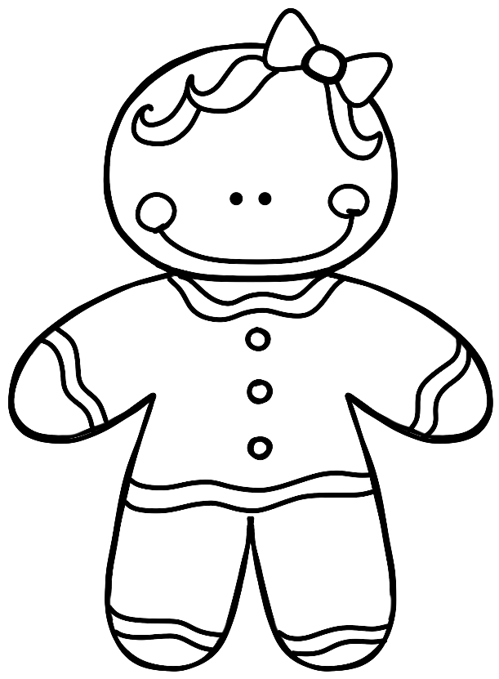

**DOPLŇ ZNAKY + ALEBO – .**

**10 30 = 40 70 20 = 50**

**60 20 = 40 80 10 = 90**

**90 30 = 60 0 60 = 60**

**40 60 = 100 40 30 = 70**

**50 50 = 0 50 40 = 10**

**20 __ 60 _ _ 40 = 40**

**90 __ 30 _ _ 30 = 30**

**POROVNAJ.**

**40 + 30 _ _ 70 – 20 90 – 70 __ 50 + 30**

**10 + 30 _ _ 90 – 50 60 – 20 __ 80 – 50**

**30 + 30 _ _ 100 – 60 80 + 20 _ _ 40 + 50**

**VYPOČÍTAJ.**

**20 + 10 = 90 – 30 =**

**30 + 40 = 60 – 20 =**

**70 + 30 = 80 – 40=**

**10 +80 = 100- 40 =**